Họ và tên: Nguyễn Văn Thông

MSSV: 1760197

Lớp: 17ck2

Báo cáo tìm kiếm đối kháng

1. Reflex Agent

Xin chào thầy và các bạn, hôm nay mình có làm về thuật toán tìm kiếm đối kháng về phần Reflex Agent .

Đầu tiên, mình sẽ test game khi chưa cài hàm **evaluationFunction()** qua hình ảnh minh hoạ sau:

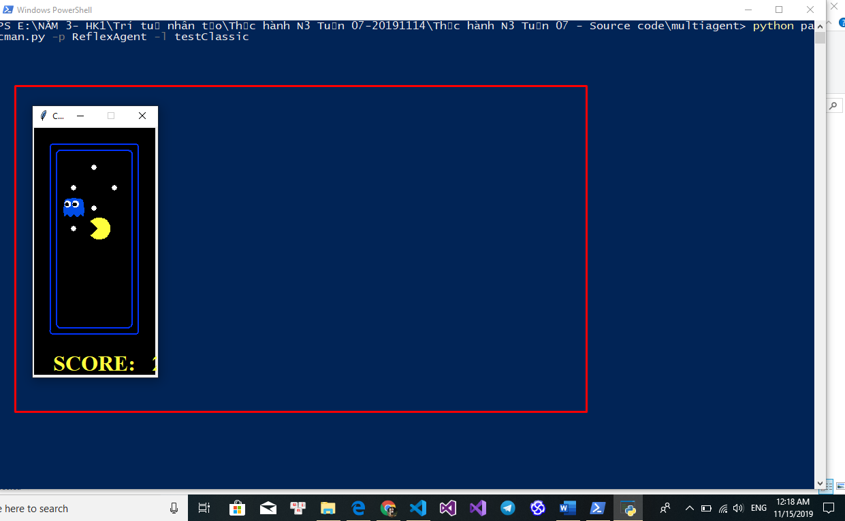

Qua hình ảnh này cho thấy, Pacman khá là kém trong việc di chuyển và có thể dễ dàng bị ma tiêu diệt.

----Bây giờ, mình sẽ cài thêm hàm ***evaluationFunction()*** xem thử ra sao nhe!

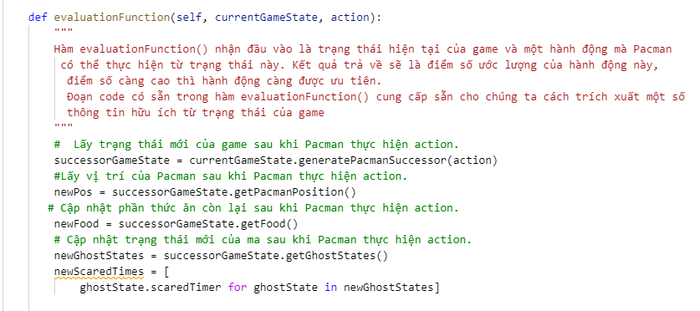

Code demo ở dưới đây:

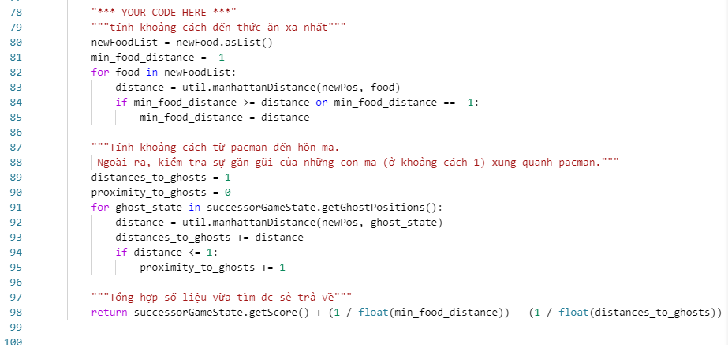

Sau khi cài đặt xong, bạn có thể chạy lệnh: **python autograder.py -q q1**

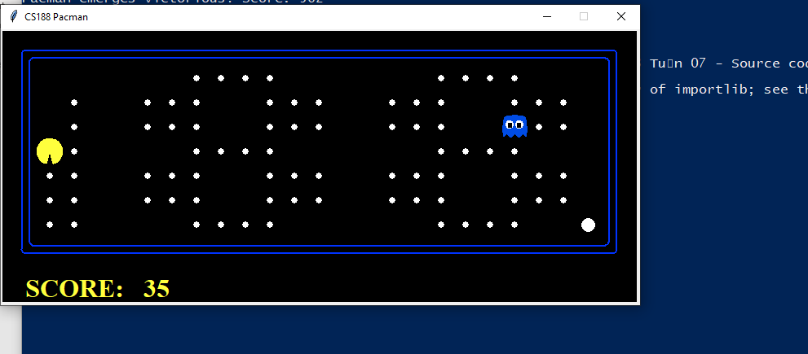

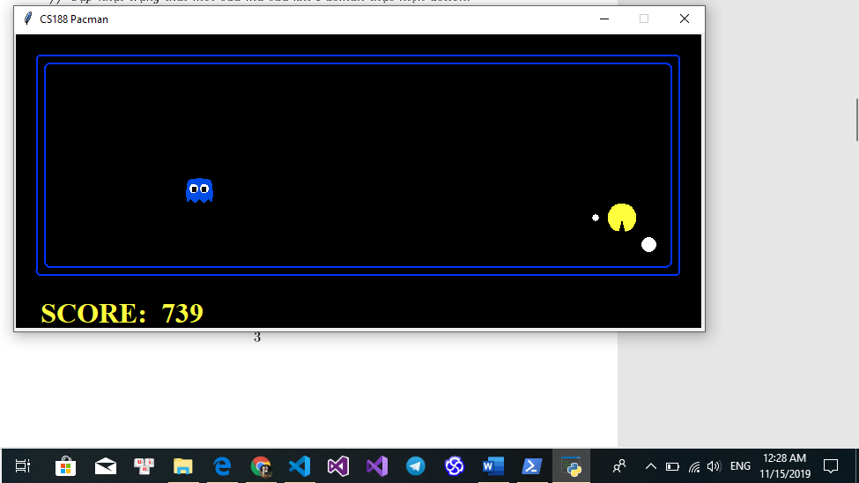

Bạn có thể sử dụng câu lệnh **python autograder.py -q q1 –no-graphics** để thực hiện đánh giá điểm một cách nhanh chóng hơn. Câu lệnh này sẽ không hiển thị lên màn hình quá trình chơi game của Pacman.

Kết quả qua hình ảnh:

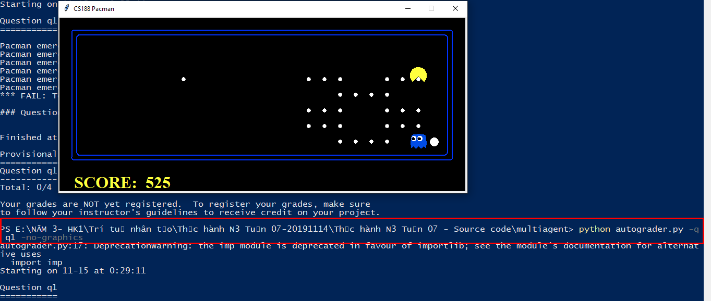

1. Minimax

Trong phần này,mình sẽ viết code vào hàm **getAction()**, trong class MinimaxAgent. Thuật toán minimax thiết kế nên đảm bảo chạy được với số lượng ma là bất kì. Lượt chơi của Pacman và ma luân phiên nhau như sau: Pacman đi, rồi lần lượt từng ma đi, rồi Pacman đi, ...

---Code minh hoạ qua hình ảnh có kèm giải thích:

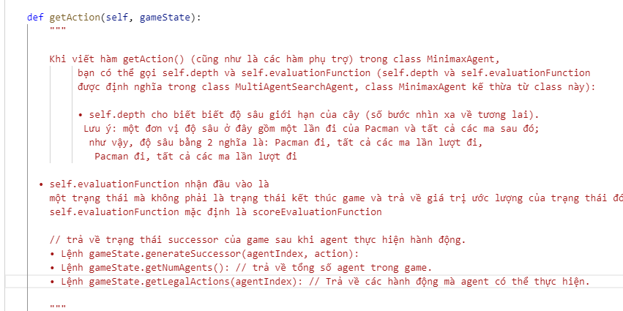

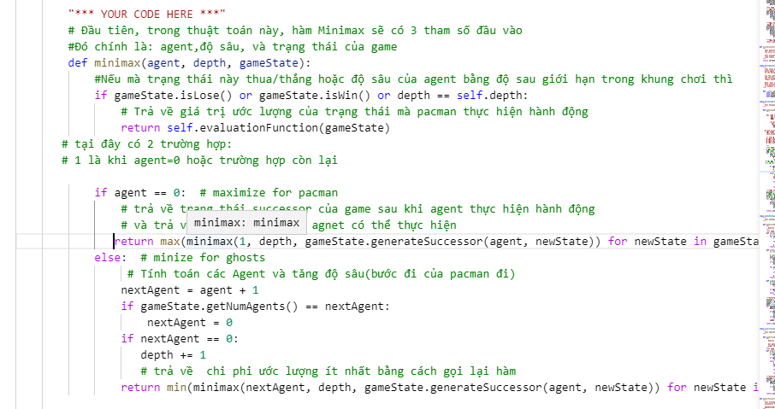

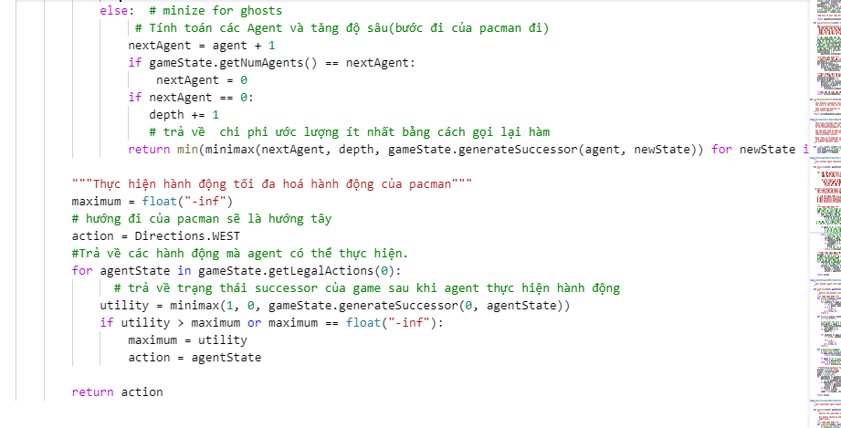

Để debug, kiểm tra code và đánh giá chương trình của mình, mình sẽ chạy chương trình bằng lệnh **python autograder.py -q q2**. Và có thể chạy lệnh: **python autograder.py -q q2 –no-graphics** để chạy chương trình mà không cần hiển thị graphics.

----Hình ảnh minh hoạ khi chạy:

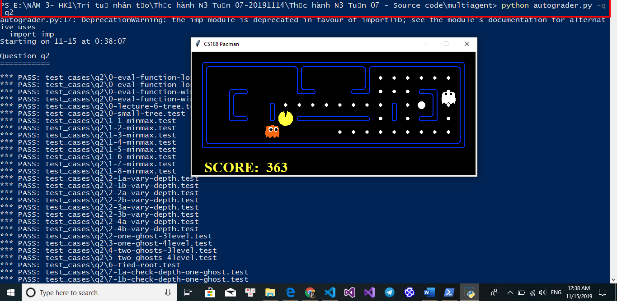

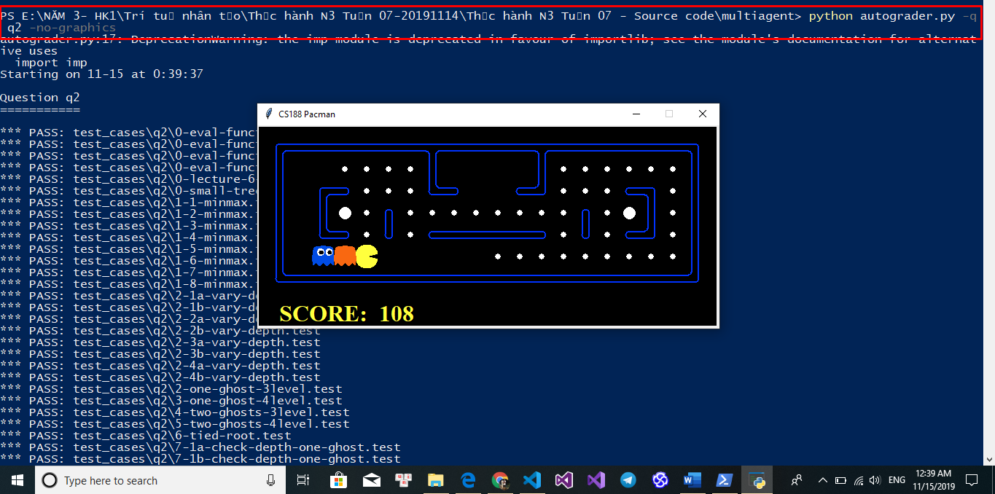

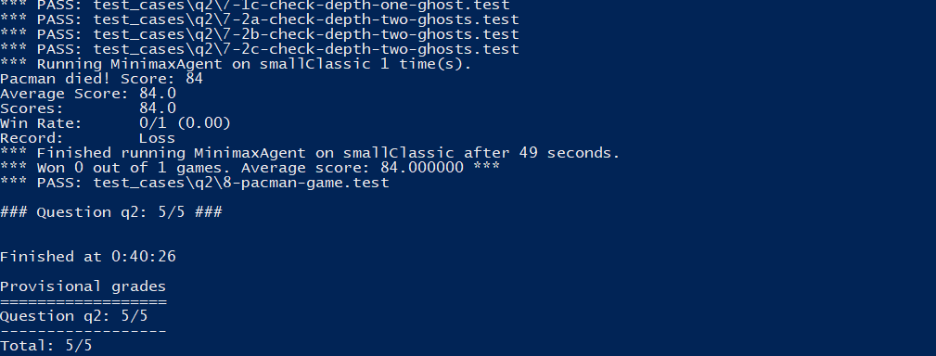

Có thể test thử bằng lệnh sau: **python pacman.py -p MinimaxAgent -l minimaxClassic -a depth=4**.

---- Hình ảnh minh hoạ:

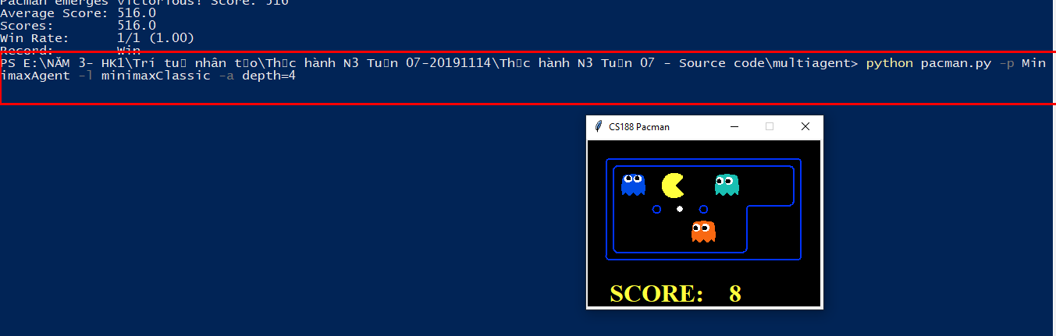



• Khi bạn chạy trên các layout lớn hơn như openClassic và mediumClassic, bởi lệnh: **python pacman.py -p MinimaxAgent -l openClassic** hoặc **python pacman.py -p MinimaxAgent -l mediumClassic**

-----Hình ảnh minh hoạ: **python pacman.py -p MinimaxAgent -l mediumClassic**

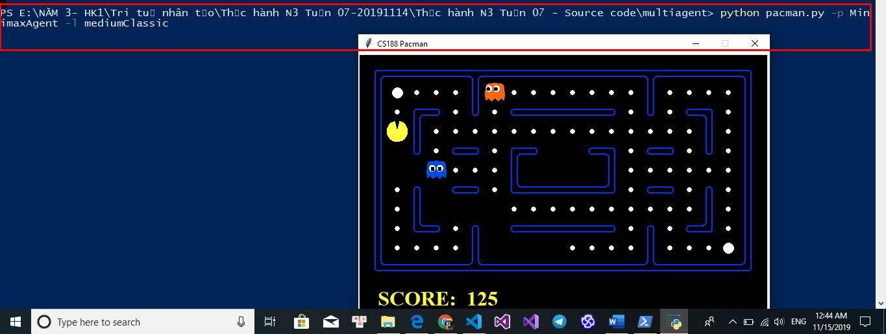

**---- Hình ảnh minh hoạ: python pacman.py -p MinimaxAgent -l openClassic**

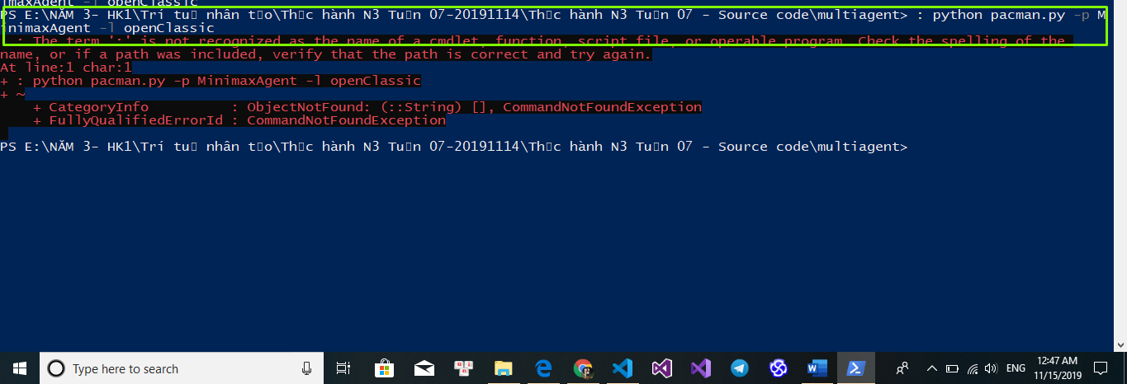

Trong lượt chạy này, mình đã bị bug rồi mấy bạn và thầy ơi, mình sẽ cố gắng fixed bug này trong thời gian sớm nhất có thể !

-À, mình đã fix được rồi nè!

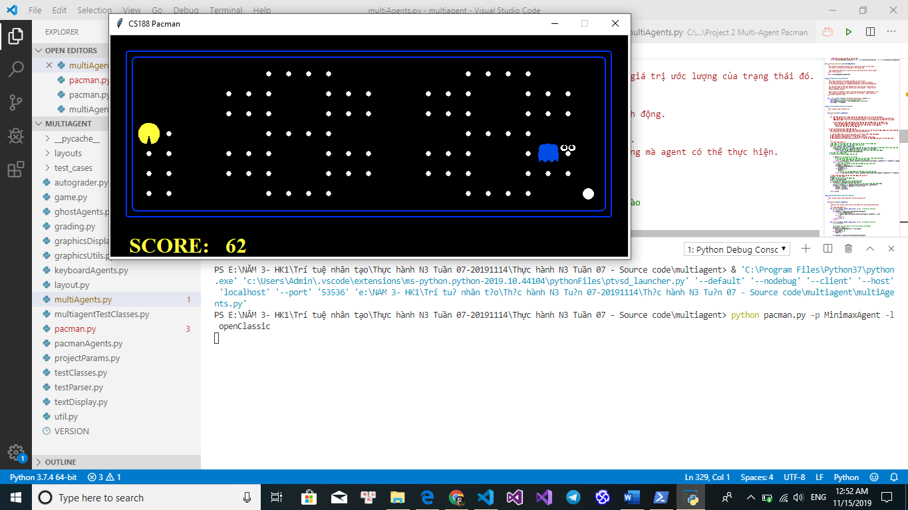

CẢM ƠN CÁC BẠN VÀ THẦY ĐÃ XEM BÀI CỦA EM NHE!